
GOBIERNO DEL ESTADO DE MÉXICO
Foto
DIRECCIÓN GENERAL DE EDUCACIÓN
DEPARTAMENTO DE EDUCACIÓN SECUNDARIA
3^{ro}
Grado:
Esc. Sec. Ofic. No. 0438

“Lic. Mario Colín Sánchez”
TURNO MATUTINO

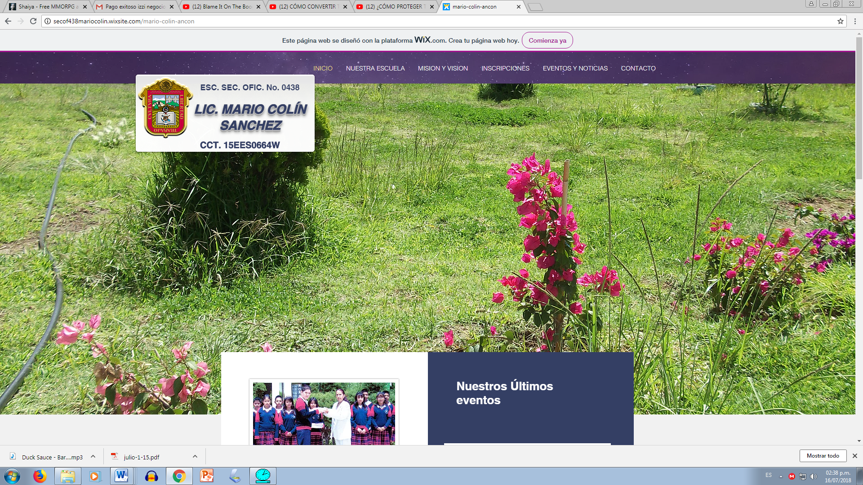
SOLICITUD DE INSCRIPCIÓN 2025 - 2026

Indicaciones. Lea cuidadosamente antes de llenar la presente solicitud de inscripción, no podrá dejar espacios vacíos o incompletos.
- Datos del Alumno
Ocupación |  |  |  |  |  |  |  |  |  |  |  |  |  |  | Discapacidad: |  |  |  |  |  |  |  |  |  |  |  |  |  |  |  |  |  | Nacionalidad:
Nombre completo del alumno(a): |  |  |  |  |  |  |  |  |  |  |  |  |  |  |  |  |  | Sexo: |  |  |  |  |  |  |  |  |  |  |  |  |  | Edad: |  |  |  |  |  |  |  |  | Años |  |  |  |  |  |  |  |  | Meses |  |  |  |  |  |  |  | CURP
 |  |  |  |  |  |  |  |  |  |  |  |  |  |  |  |  |  |  |  |  |  |  |  |  |  |  |  |  |  |  |  |  |  |  |  |  |  |  |  |  |  |  |  |  |  |  |  |  |  |  |  |  |  |  |  |  |  | Día |  |  |  |  | Mes |  |  |  |  |  |  |  | Año
Apellido Paterno |  |  |  |  |  |  |  |  |  |  | Apellido Materno |  |  |  |  |  |  |  |  |  |  |  |  |  |  |  |  | Nombre (s)
Lugar de nacimiento |  |  |  |  |  |  |  |  |  |  |  |  |  |  |  |  |  |  |  |  |  |  |  |  |  |  |  |  |  |  |  |  |  |  |  |  |  |  |  |  | ¿Usa lentes? |  |  |  |  |  |  |  |  |  |  |  |  |  |  |  |  |  | Fecha de nacimiento
 |  |  |  |  |  |  |  |  | Delegación o municipio |  |  |  |  |  |  |  |  |  |  |  |  |  |  |  |  |  | Estado |  |  |  |  |  |  |  |  |  |  |  |  |  |  |  |  |  |  |  |  |  |  | ¿Usa zapato ortopédico?
Estatura |  |  |  |  |  |  |  | Mts |  |  |  | Peso |  |  |  |  |  |  |  |  |  | Kg |  |  |  |  |  |  | Tipo de sangre
Cuenta con cartilla de vacunación Marque con una “X” |  |  |  |  |  |  |  |  |  |  |  |  |  | Si
 |  |  |  |  |  |  |  |  |  |  |  |  |  | No |  |  |  |  |  |  |  | Tiene Alguna alergia(s) |  |  |  |  |  |  |  |  |  |  |  |  |  |  |  |  |  |  |  |  |  |  |  |  |  |  |  | Tiene alguna enfermedad crónica
Domicilio:
Calle |  |  |  |  |  |  |  |  |  |  |  |  |  |  |  |  |  |  | No. Exterior |  |  |  |  |  |  |  |  | No. Interior |  |  |  |  |  |  |  |  | Manzana |  |  |  |  |  |  |  |  | Lote |  |  |  |  |  |  |  |  |  | Colonia o Barrio
Localidad |  |  |  |  |  |  |  |  |  |  |  |  |  |  |  |  |  |  |  | Municipio |  |  |  |  |  |  |  |  |  |  |  |  |  |  |  |  |  |  |  |  |  | Entidad federativa (Estado) |  |  |  |  |  |  |  |  |  |  |  |  |  |  |  |  |  |  |  |  |  |  |  | Código postal
Entre la calle |  |  |  |  |  |  |  |  |  |  |  |  |  |  |  |  |  |  |  | Y la calle |  |  |  |  |  |  |  |  |  |  |  |  |  |  |  |  |  |  |  |  |  | Otra referencia
Teléfono de casa |  |  |  |  |  |  |  |  |  |  |  | Teléfono de celular |  |  |  |  |  |  |  |  |  |  |  |  |  |  |  |  |  |  | Teléfono de emergencias |  |  |  |  |  |  |  |  |  |  |  |  |  |  |  |  |  |  |  | Correo electrónico
Escuela Secundaria de procedencia: |  |  |  |  |  |  |  |  |  |  |  |  |  |  |  |  |  |  |  |  |  |  |  |  |  |  |  |  |  |  |  |  |  |  |  |  |  |  |  |  |  |  |  |  |  |  |  |  |  |  |  |  |  |  |  |  |  |  |  |  | Generación:
Promedio del Reporte de evaluación 1^{ro} |  |  |  |  |  |  |  |  |  |  |  |  |  |  |  |  |  |  |  |  |  |  |  |  |  |  |  |  |  |  |  |  |  |  |  |  |  |  |  |  |  |  |  |  | Promedio del Reporte de evaluación 2^{do}
Tipo de Seguro Social |  |  |  |  |  |  |  |  |  |  |  |  |  |  |  |  |  |  |  |  |  | No. de afiliación de seguridad social |  |  |  |  |  |  |  |  |  |  |  |  |  |  |  |  |  |  |  |  |  |  |  |  |  |  |  |  |  |  |  | Lengua o dialecto (especifique)
Red Social 1 |  |  |  |  |  |  |  |  |  |  |  |  |  |  |  | ID red social 1 |  |  |  |  |  |  |  |  |  |  |  |  |  |  |  |  |  |  |  | Red Social 2 |  |  |  |  |  |  |  |  |  |  |  |  |  |  |  |  |  |  |  |  |  |  |  | ID red social 2
- Datos del padre o tutor 1
Nombre completo del padre o tutor(a) 1: |  |  |  |  |  |  |  |  |  |  |  | Estado civil: |  |  |  |  |  |  |  |  |  |  |  |  |  |  |  | Escolaridad:
Apellido Paterno |  |  |  | Apellido Materno |  |  |  |  |  |  |  |  |  |  | Nombre (s) |  |  |  |  |  |  |  |  |  |  |  |  | Ocupación:
 |  |  |  | El Alumno Vive con el tutor |  |  |  |  |  |  |  |  |  | Si |  |  |  |  | Marque con una “X”
Parentesco |  |  |  |  |  |  |  |  |  |  |  |  |  | No
 |  |  |  |  |  |  |  |  |  |  |  |  |  |  |  |  |  |  |  |  |  |  |  |  | @
Teléfono de casa |  |  |  |  | Teléfono de celular |  |  |  |  |  |  |  |  |  |  | Teléfono de emergencias |  |  |  |  |  |  |  |  | Correo electrónico
Red Social 1 |  |  |  |  |  | ID red social 1 |  |  |  |  |  |  |  |  |  |  |  |  |  | Red Social 2 |  |  |  |  |  |  |  |  |  | ID red social 2
Clave única de Registro de Población (CURP) |  |  |  |  |  |  |  |  |  |  |  |  |  |  |  |  |  |  |  |  |  | Clave de elector (INE)
- Datos del padre o tutor 2
Nombre completo del padre o tutor(a) 1: |  |  |  |  |  |  |  |  |  |  |  | Estado civil: |  |  |  |  |  |  |  |  |  |  |  |  |  |  |  | Escolaridad:
Apellido Paterno |  |  |  | Apellido Materno |  |  |  |  |  |  |  |  |  |  | Nombre (s) |  |  |  |  |  |  |  |  |  |  |  |  | Ocupación:
 |  |  |  | El Alumno Vive con el tutor |  |  |  |  |  |  |  |  |  | Si |  |  |  |  | Marque con una “X”
Parentesco |  |  |  |  |  |  |  |  |  |  |  |  |  | No
 |  |  |  |  |  |  |  |  |  |  |  |  |  |  |  |  |  |  |  |  |  |  |  |  | @
Teléfono de casa |  |  |  |  | Teléfono de celular |  |  |  |  |  |  |  |  |  |  | Teléfono de emergencias |  |  |  |  |  |  |  |  | Correo electrónico
Red Social 1 |  |  |  |  |  | ID red social 1 |  |  |  |  |  |  |  |  |  |  |  |  |  | Red Social 2 |  |  |  |  |  |  |  |  |  | ID red social 2
Clave única de Registro de Población (CURP) |  |  |  |  |  |  |  |  |  |  |  |  |  |  |  |  |  |  |  |  |  | Clave de elector (INE)
- ¿El estudiante cuenta con los siguientes apoyos para su aprendizaje?, Escriba (si ó no)
Computadora de escritorio o portátil |  | Tablet |  | Internet en casa |  | Internet celular |  | Televisión de paga |  | Televisión abierta |  | Radio
Con quien vive el alumno (papa, mama, ambos, especificar) |  |  |  |  |  | Cuantos hermanos tiene

